栃木県立リハビリテーションセンター

リハビリテーション部紹介
リハビリテーション部では、入院及び外来患者に対し、理学療法・作業療法・言語聴覚療法を行い、心理療法を行う心理士との連携も行っています。
- 回復期リハビリテーション病棟では「365日リハビリテーション」を行い、早期回復・在宅復帰に取り組んでいます。
- 外来では、脳性麻痺や発達障害児に対する小児リハビリテーションも実施しています。
診療部門（リハビリ対象）
- リハビリテーション科 ・ 神経内科
脳血管等疾患（CVA、パーキンソン病、神経・筋疾患 等）、ボトックス後療法
シーティング（車いす、座位保持装置 等）作製
- 整形外科
運動器疾患（骨折・関節症術後、脊椎・脊髄損傷、CP 等）、 義肢・装具作製
- 小児科
発達・発育支援（CP、発達遅滞、先天性疾患 等）
病院部門内訳
- 入院（計12０床）
回復期病棟（80床） ： 主としてリハ科、神経内科
一般病棟 （40床） : 主として整形外科
- 外来
脳血管疾患９０％、運動器疾患１０％（うち、１８歳以下の小児が約７０％）

リハビリテーション部職員数
- 病院部門 総数82名
リハ部長 １名、副部長2名、PT/OT/ST科長（各科１名ずつ）
PT 37名〔0名〕 施設部PT4名,OT3名,ST1名
OT 33名〔1名〕
ST 12名〔0名〕
※ 上記人数はR２.５月時点での職員数。〔 〕内は臨時的任用職員数。ほか産休PT3名 OT2名
POS経験年数は？
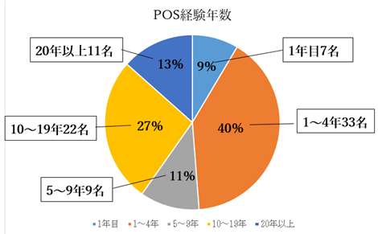
各療法室
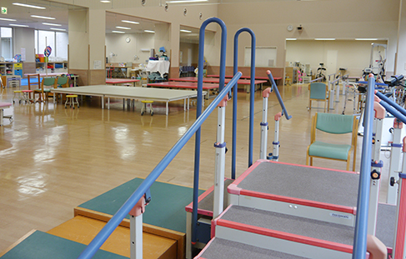  １F訓練室  ５５４㎡ | 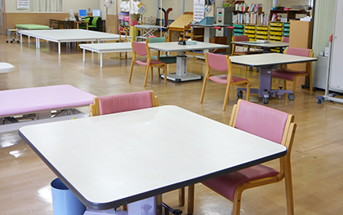  ２F訓練室  西館２F ２７８㎡  南館２F １６２㎡ | 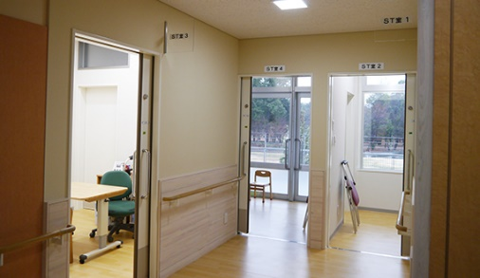  言語聴覚室  １２室 ２１４㎡

働いている療法士へのインタビュー
理学療法士
2017年入職 国際医療福祉大学卒
Ｑ 職場の魅力はなんですか？
小児から高齢者まで幅広い年齢層の患者さんと接することができるところに魅力を感じて、この職場を選びました。
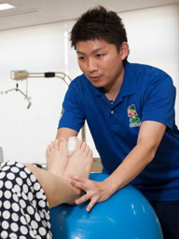

作業療法士
2017年入職 新潟医療福祉大学卒

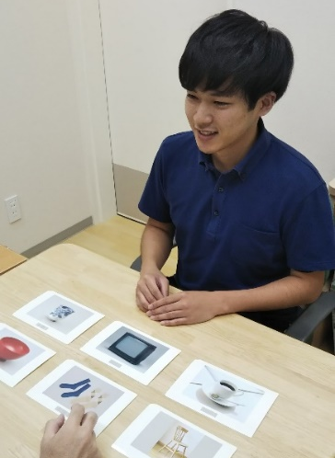
Ｑ 研修体制はどうでしょうか？
部内の新人教育体制が整っており、各科内でも勉強会が開催されています。全国各地の外部研修にも参加できるので、スキルアップが図り易いです。

言語聴覚士
2017年入職 北里大学卒

Ｑ 職場の雰囲気はどうですか？
先輩からも気軽に話しかけてもらえるので、仕事でわからないことも相談しやすいです。また、休みが取りやすい環境で、旅行に行くこともできています。

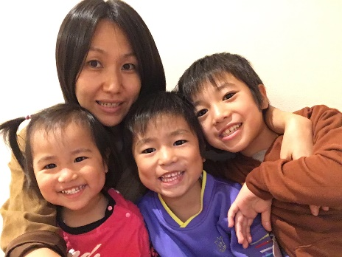
言語聴覚士
2006年入職 国際医療福祉大学卒

Ｑ 育児と仕事の両立はできていますか？

産休・育休を経て職場に戻る時は不安でしたが、療法士に先輩ママさんも多く、アドバイスをもらえるのでありがたいです。子供が急に熱を出した時も、理解してもらえています。

